Gündeme Dair...
İKİ YIL SONRA MİMAR SİNAN’DA ALPARSLAN KUYTUL HOCAEFENDİ İLE KONFERANS COŞKUSU!
Furkan Hareketi, 30 Eylül Cumartesi günü Mimar Sinan Açık Hava Tiyatrosunda “Peygamberler ve Mücadeleleri” konulu dev bir konferans gerçekleştirdi. Alparslan Kuytul Hocaefendi’nin cezaevinden çıkışından sonra ilk konferans olan programa onlarca şehirden binlerce Furkan Gönüllüsü katıldı. Kur’an-ı Kerim tilaveti, etkinlik gösterisi, Grup Furkan’ın ilahileri ve konuşma bölümünden oluşan konferansa büyük bir coşku hakimdi. Alparslan Kuytul Hocaefendi’nin konuşmasından bir kesit ise şu şekildeydi:
“Allah hemen her alanda seçilmişler yaratarak, bu sayede insanın ihtiyacını o seçilmişler ile karşılamaktadır. İnsanın en önemli ihtiyacı hidayet bulmasıdır. Allah Azze ve Celle bu alanda da seçilmişler yaratmıştır. İşte o seçilmişler Peygamberlerdir. Peygamberlerin hepsi ilk olarak Tevhidi anlatmışlardır. Çünkü en önemli mesele budur. Peygamberler “Allah’ın dünyasında Allah’ın dediği olmalı!” dedikler zaman evvela devletler, zenginler, güç ve kuvvet sahipleri onlara karşı geldiler. Oysaki peygamberler onları Allah’tan başka ilah olmadığını söylemeye davet etmekteydiler. Bunu söylemek insanlık için büyük bir şereftir.”
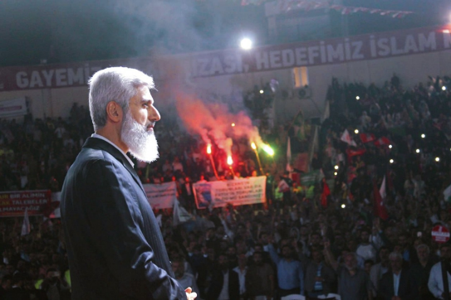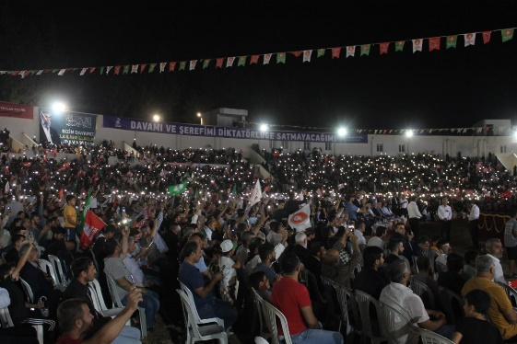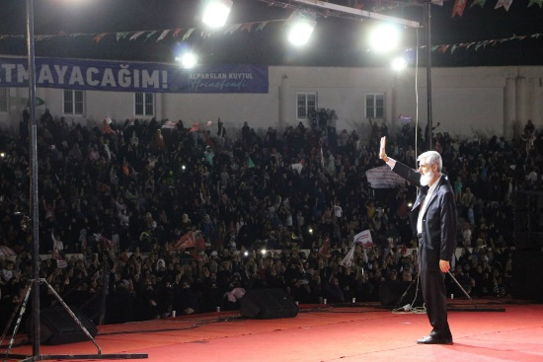
FURKAN GÖNÜLLÜSÜ GENCE 10 AY HAPİS CEZASI!
Osmaniye’de 24 Haziran Cuma günü, Furkan Hareketi mensubu bir vatandaşın evinde “Kur’an-ı Kerim eğitimi yapıldığı” öne sürülerek Emniyet ve Milli Eğitim gibi kurumlar tarafından savcılık izni olmaksızın inceleme gerçekleştirilmişti. Evinde eğitim yapılmadığını, yalnızca Kur’an okunduğunu belirtmesine rağmen ısrarla eğitim yapıldığını iddia eden memurlar, 27 Haziran 2022’de evin mühürleneceğini tebliğ etti. Olaya tepki gösteren Furkan Hareketi mensupları evin önünde toplanmış ve Osmaniye Emniyeti 8’i kadın olmak üzere toplam 26 kişiyi darp ederek gözaltına almıştı.
Gözaltına alınan ve daha sonra Osmaniye Çocuk Mahkemesinde yargılanan 16 yaşındaki A.T’ye, 10 ay hapis cezası verildi! Anayasa ile güvence altına alınan basın açıklaması ve yürüyüş yapma hakkı ise verilen skandal kararla çiğnenmiş oldu. Konuyu değerlendiren Alparslan Kuytul Hocaefendi şunları söyledi: “Kur’an okunan evin mühürlenmesi hakkında basın açıklamasına katılmak isteyen 16 yaşındaki çocuğa hapis cezası vermek bir gözdağıdır. Burada açık bir hata var. Bu karara itiraz edecekler. Büyük ihtimalle bu karar istinaftan dönecektir. Normal bir hukukçu bu kararın yanlış olduğunu hemen anlar, bunun döneceğini de bilir. Bu ceza vermek değil, mesaj vermektir. Ama bunların bize bir tesiri yoktur. Bu tür zulümler korkakları bitirir ama cesurların daha da cesaretini arttırır.”
FURKAN HAREKETİNİN ÖZGÜRLÜK MÜCADELESİ DEVAM EDİYOR!
8. ACM’de yargılanan 2’si tutuklu 13 Furkan Hareketi mensubunun mahkemesi 24 Kasım 2023’te görülecek. Haydar Akaroler ve Yusuf Tapan’ın tutukluğunun son bulması ve yapılan zulmü kınamak amaçlı bir araya gelen Furkan Hareketi mensupları, Adana Atatürk Parkında basın açıklaması gerçekleştirdiler. Açıklamada “Yusuf Tapan’a Özgürlük” ve “Haydar Akoraler’e Özgürlük” pankartları açılırken zulüm bitene kadar çay-kahve içme etkinlikleri, özgürlük yürüyüşleri gibi barışçıl eylemlerin ve mücadelenin devam edileceği belirtildi.
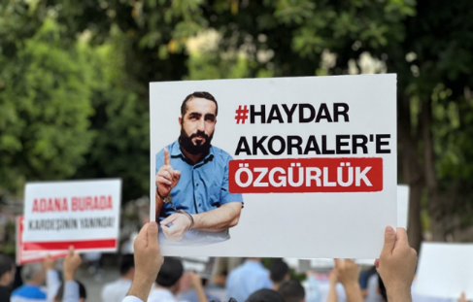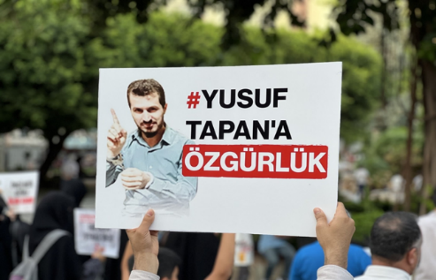

FURKAN HAREKETİNDEN FİLİSTİN DİRENİŞİNE DESTEK
7 Ekim 2023 tarihinde Kassam Tugaylarının İsrail’e karşı “Aksa Tufanı” olarak adlandırdıkları operasyon tüm dünyada ses getiren bir olaya dönüştü. Olaylar üzerine 7 Ekim 2023’te yaptığı ilk açıklamayla Filistin’in yanında olduğunu açıklayan Alparslan Kuytul Hocaefendi: “Amerika ve Avrupa’nın haksız desteğiyle 75-80 yıldır Filistin’i işgal eden işgalci İsrail’e karşı İslam topraklarını ve Mescidi Aksa’yı koruyan ve bu uğurda bugüne kadar on binlerce şehit veren Müslüman Filistin halkının sonuna kadar destekçisiyiz. Filistinli Müslümanlar meşru müdafaa hakkını kullanmışlardır” ifadelerini kullandı.
Kassam Tugaylarının başlattığı Aksa Tufanına karşı İsrail, karadan giremediği Gazze’ye tonlarca ağırlıkta bombalar atarak büyük bir kıyım gerçekleştirdi. Bu kıyım dünya genelinde tepkiye sebep olurken Furkan Hareketi mensupları da Adana Merkez Park’ta miting gerçekleştirdiler. Binlerce kişinin katılımıyla gerçekleşen mitingde, Kur’an-ı Kerim tilaveti, şiir dinletisi ve Grup Furkan’ın direnişe destek veren ilahileri yer aldı. Programda Almanca ve İngilizce açıklamaların yanında Arapça bildiri de okundu. Ardından Alparslan Kuytul Hocaefendi konuşmasını gerçekleştirdi. Alparslan Kuytul Hocaefendi’nin konuşmasından öne çıkan noktalar şu şekilde: “İsrail bir devlet değildir! HAMAS her an ve her yerde vatanını koruma hakkına sahiptir. Çünkü vatanı işgal altındadır. Tüm Filistin Müslümanlarındır. Eğer Filistinli Müslümanların kurtulmasını istiyorsak herkes kendi memleketinde İslami hareketi güçlendirmek zorundadır. Evlerinde, sıcak yataklarında rahat yaşayanların Filistinlilere akıl verme hakkı olamaz! Müslümanlar kendi toplumlarında İslam’ı hâkim kılmadıkça Filistin’e ciddi bir destek sağlanmış olamaz. Filistin’in kurtuluşu bütün Ortadoğu’daki devletlerin İslamlaşması ile mümkündür.”
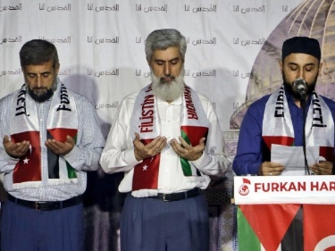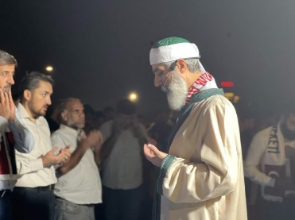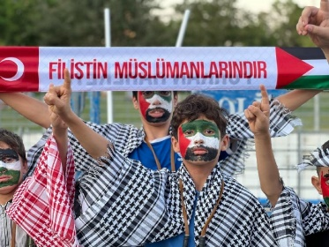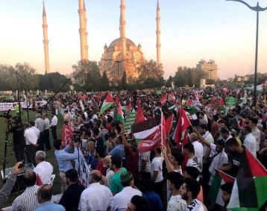
FURKAN HAREKETİ İSRAİL’İN HASTANE KATLİAMINA KARŞI BİR KEZ DAHA MEYDANLARDA!
Filistin, İsrail’in acımasız saldırılarının hedefi olurken İsrail daha önce benzeri görülmemiş bir katliama imza attı. 17 Ekim 2023 tarihinde akşam saatlerinde Gazze’deki el-Ehli Baptist Hastanesini hedef alarak tarihte benzeri görülmemiş bir katliam gerçekleştirdi. 1000’e yakın kişinin hayatını kaybettiği vahşi saldırı tüm dünyada büyük bir öfkeye sebep oldu. Birçok ülkede meydanlara çıkan yüzbinlerce kişi İsrail’in hastaneye sığınan savunmasız sivilleri hedef almasını kınadı. Türkiye’de de her şehirde protestolar gerçekleştirilirken, Furkan Hareketi mensupları da bulundukları şehirlerde katliamı kınamak için bir araya geldiler. Olaydan hemen sonra bir açıklama yayınlayan Alparslan Kuytul Hocaefendi, Müslüman devletlere çağrıda bulunarak İsrail’e sert ve net tavır gösterilmesi gerektiğini, meselenin ancak açık bir desteğin ortaya konmasıyla bir sonuca ulaşacağını belirterek devletlere İsrail’e yaptırım çağrısında bulundu.
Katliamı farklı şehirlerde protesto eden Furkan Gönüllülerinin görüntüleri şu şekilde:
Ankara İsrail Büyükelçiliği Önü: İstanbul İsrail Büyükelçiliği Önü:
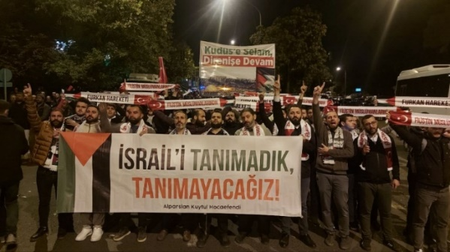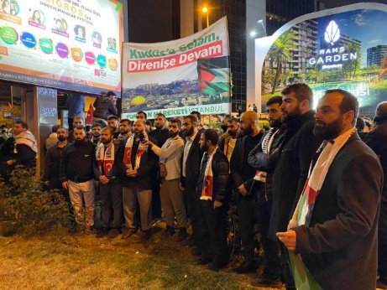
Gaziantep: Almanya – Dortmund:
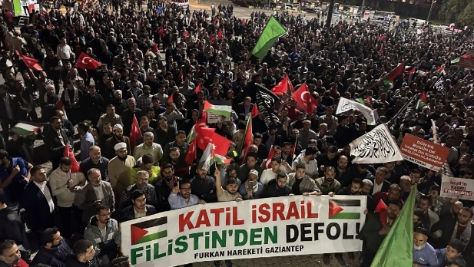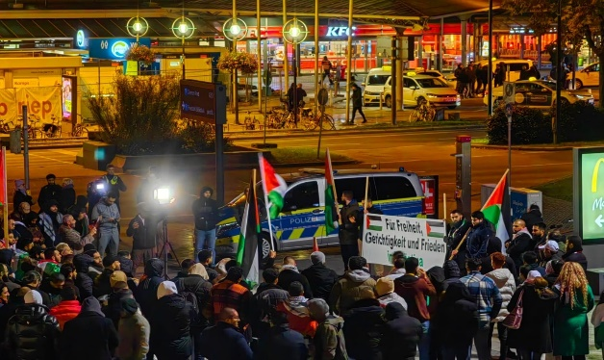
Adana İnönü Parkı:
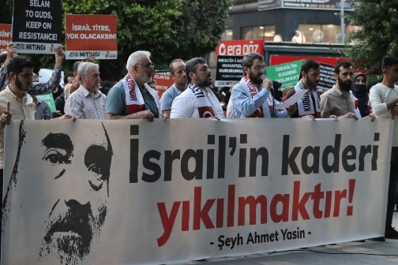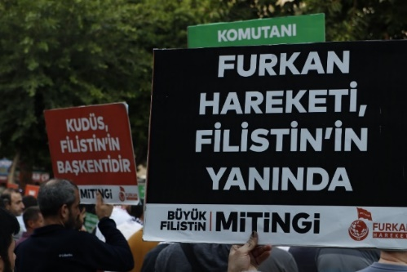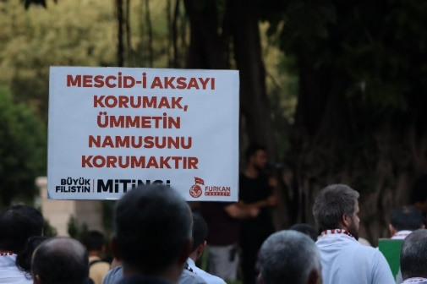

KATLİAM DESTEKÇİLERİ BOYKOT EDİLİYOR!
İsrail’i kınama eylemleri devam ederken dünya çapında İsrail’e maddi destek veren firmaları boykot da büyüyen bir bilinçle devam ediyor. Mc Donals, Burger King, Starbucks gibi büyük firmalar açıkça İsrail’e destek verdiklerini belirtirken Furkan Hareketi boykot çağrısı yaparak halkı bu ürünleri kullanmamaya davet etti. Furkan Gönüllüsü gençler ise boykot ürünlerinin yer aldığı stickerları sokaklara yapıştırarak farkındalık oluşturdular. Hassaten çocuk katliamına dikkat çekmek amacıyla çocuklar Adana sokaklarında “Filistin İçin Ne Yapabiliriz?” konulu hazırlanan broşürü dağıttılar.
